25 ΜΑΡΤΙΟΥ 2010

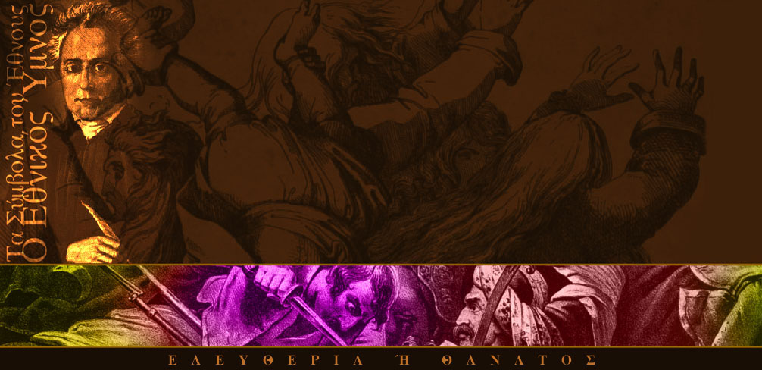
1. Προβολή video (Αγωνιστές, Σημαίες)
Proyección de videos (Personajes, Banderas)
2. Είσοδος: « 40 παλικάρια » (Ειρήνη Παπά, «Ωδές» Βαγγέλη Παπαθανασίου)
Entrada: “40 jóvenes armados” (Irene Papas, “Odas” de Vanguelis Papathanasíu)
3. Ποιήματα των Διονυσίου Σολωμού και Νίκου Γκάτσου
Poemas de Dionísios Solomós y Nikos Gkatsos
4. Ιστορική αναδρομή (« Ο Λόγος του Κολοκοτρώνη στην Πνύκα »)
Antecedentes hitóricos (“El Discurso de Kolokotronis en Pnika” )
5. «Θούριος» (Ρήγα Βελεστινλή, απόσπασμα βασισμένο σε σκηνοθεσία Γιάννη Τράντα)
“Thourios” – “Canto de guerra” (Rigas Velestinlís, basado en la presentación del Director de Teatro Guiannis Trantas)
6. «Άκρα του τάφου σιωπή» («Ελεύθεροι πολιορκημένοι» Διον. Σολωμού, Γ. Μαρκόπουλου)
“El extremo silencio de la tumba” (“Libres sitiados” de Dionísios Solomós, Guiannis Markópulos)
7. «Αγωνιστές του 1821», Μνημόσυνο, Ονόματα
“Luchadores del 1821” Memorial, Nombres
8. «Έξοδος» («Ελεύθεροι πολιορκημένοι» Διον. Σολωμού, Γ. Μαρκόπουλου)
“Exodos” (“Libres sitiados” de Dionísios Solomós, Guiannis Markópoulos)
9. Danza y Música folclórica griega

El que
libremente piensa
piensa bien
Rigas Belestinlís

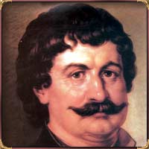

Έρευνα - Υλικό – Συντονισμός:
Investigación - Material - Coordinación:
Eleni Elefthería Gkoletsa

Δάσκαλοι – Maestros:
Adriana Bazas , Cristina Panοpoulos,
Lissy Lacour Duprat, Luisa Zerva,
Susana Stratigaki, Verónica Tsolis,
Antonis Korakis,
Guiorgos Galanis, Guiorgos Kotsoronis

Διδασκαλία Δημοτικών χορών:
Danza folklórica griega
dirigido por:
Mario Koutsovitis
Nikolás Kostakópoulos

Εργαστήρι χορωδίας και μουσικής:
Taller de coro y música:
Néstor Ciravolo

Τεχνική υποστήριξη - Preparación técnica:
Kyriakos Ketsés

Ηχητικά:
Equipo de sonido:
Jorge Triantafilou

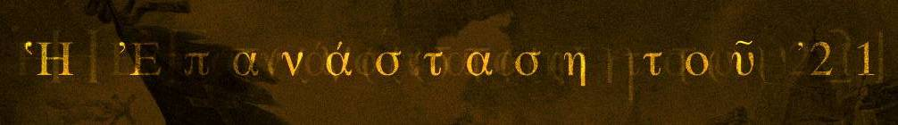
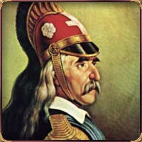

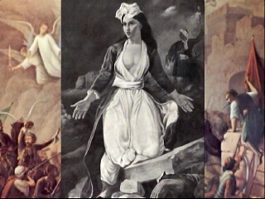
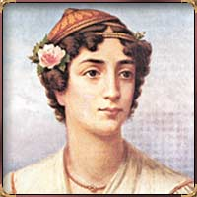

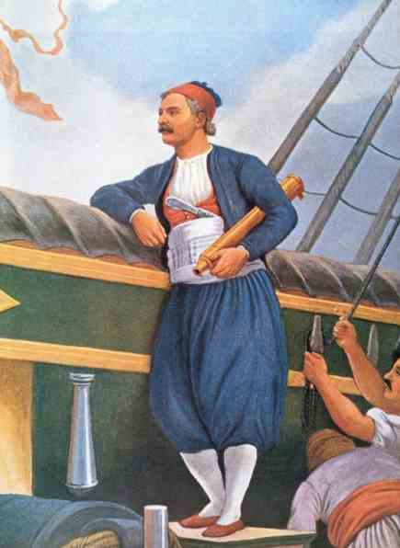
- INSTITUTO INCORPORADO COLECTIVIDAD HELÉNICA

- INSTITUTO GRIEGO ATENÁGORAS I
DE LA ARQUIDIÓCESIS ORTODOXA GRIEGA DE AMÉRICA LATINA
PATRIARCADO ECUMÉNICO

- ΕΝΤΑΓΜΕΝΟ ΕΚΠΑΙΔΕΥΤΗΡΙΟ ΤΗΣ ΕΛΛΗΝΙΚΗΣ ΚΟΙΝΟΤΗΤΑΣ

- ΙΝΣΤΙΤΟΥΤΟ ΑΘΗΝΑΓΟΡΑΣ I
ΤΗΣ ΕΛΛΗΝΙΚΗΣ ΟΡΘΟΔΟΞΗΣ ΑΡΧΙΕΠΙΣΚΟΠΗΣ ΝΟΤΙΟΥ ΑΜΕΡΙΚΗΣ
ΟΙΚΟΥΜΕΝΙΚΟ ΠΑΤΡΙΑΡΧΕΙΟ

BUENOS AIRES

